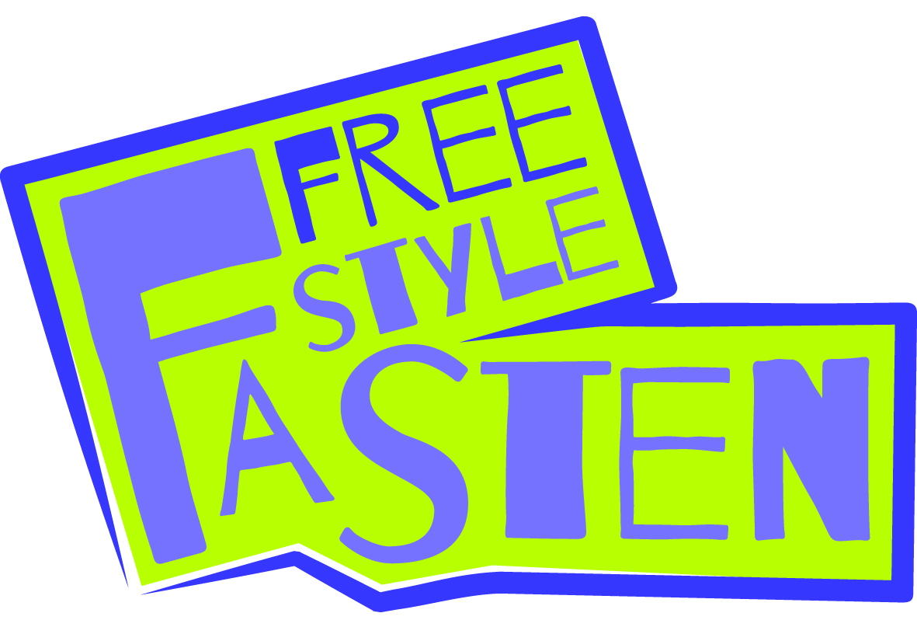
Mach dich frei –
und dann ran an die Klostatistik!

Was macht dich FREIER?

Schlafen | Sporteln
Lernen | Filmschauen
Erzählen | Zuhören
Chillen | Shoppen
Schreien | Still sein
Campen | 5 Sterne Club
Urlaub | Schule/Arbeit
Familie | Freunde
Fortgehen | Homeparty
Umarmen | Küssen
Wissen | Glauben
Sonne | Schnee
Musik machen | Malen
Kochen | Essen gehen
Reisen | Daheim sein
Stadt | Land
Lachen | Weinen
Sich zurückziehen | Lieben
www.freestylefasten.at

